es.

aculada Concepción — Valdivia.

Patrocinio Iniciativa de Ley Concurso Delibera

A través de la presente yo Natividad Manqui Manqui, Consejal, otorgo Patrocinio o Adhesión a la Iniciativa Juvenil de Ley titulada Mocián de Iey que modifica diversos cuerpos legales para la protección de Humedales presentada por los estudiantes del Instituto Inmaculada Concepción de Valdivia, en el marco de la versión XII del Torneo Delibera organizado por la Biblioteca del Congreso Nacional.

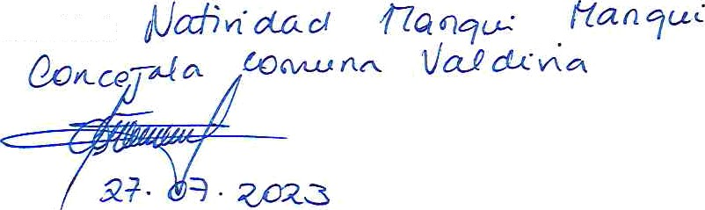
Nombre Autoridad:

Cargo: Firma: Fecha:

